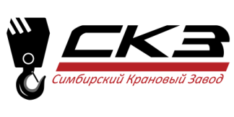

Контакты и Реквизиты
Наименование | ООО «Симбирский крановый завод»
адреса:  Юридический  Фактический  Почтовый | 433427, Ульяновская область, Чердаклинский р-н, с.Малаевка,  ул. Молодежная дом 12 А
Телефон/Факс | 8(84231) 38-1-81
Телефон | 8(84231) 38-1-91
Электронная почта | info@simkran.ru  com@simkran.ru  snab@simkran.ru  servis@simkran.ru | общие вопросы  коммерческий отдел  отдел снабжения  монтаж и сервис
Банковские реквизиты | р/с 407 028 101 691 701 033 41  в Ульяновском отделении №8588  к/с 301 018 100 000 00 602  БИК 047308602
ИНН | 7323007670
КПП | 732301001
ОКПО | 25495557
ОГРН | 105 731 000 6379

